linux的Apache(http)与PHP的结合配置及Apache默认虚拟主机

[原创](javascript:;)[Gary_加油涛](http://blog.51cto.com/taoxie)[2017-12-19 22:01:22](javascript:;)[评论(0)](http://blog.51cto.com/taoxie/2052228#comment)[184人阅读](javascript:;)

**Apache和PHP结合**

**配置httpd支持php**

**1. 修改配置文件：**

[root@gary-tao php-7.1.6]*# vim /usr/local/apache2.4/conf/httpd.conf*

**修改一：**

修改httpd的主配置文件/usr/local/apache2.4/conf/httpd.conf  
，搜索ServerName，把#ServerName www.example.com:80前面的#号删除。

找到如下内容更改：

**<Directory />**

AllowOverride none

Require all denied

**</Directory>**

修改如下：

**<Directory />**

AllowOverride none

Require all granted

**</Directory>**

示例如下：

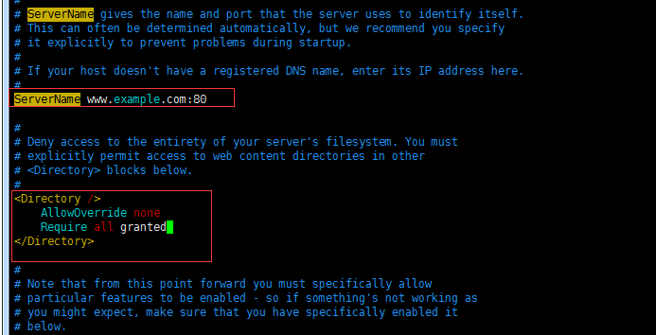

修改目的：是允许所有请求访问，如果不设置该行，则我们访问的时候会报403错误。

**修改二：为了支持PHP,需要增加一行与PHP相关的配置**

找到如下内容：

AddType application/x-gzip /gz .tgz

在该行下面添加一行：

AddType application/x-httpd-php .php

示例如下：  
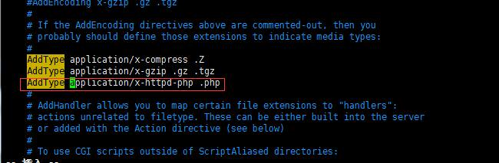

**修改三：打开一个网站**

找到如下内容：

**<IfModule dir_module>**

DirectoryIndex index.html

**</IfModule>**

将该行修改为：

**<IfModule dir_module>**

DirectoryIndex index.html index.php

**</IfModule>**

示例如下：

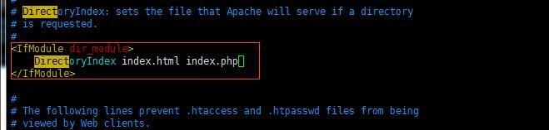

**2. 临时开关80端口命令：**

[root@gary-tao php-7.1.6]*# iptables -I INPUT -p tcp --dport 80 -j ACCEPT //添加规则*

[root@gary-tao php-7.1.6]*# iptables -D INPUT -p tcp --dport 80 -j ACCEPT //删除规则*

**3. 测试配置文件是否正确**

重新加载配置命令：

[root@gary-tao php-7.1.6]*# /usr/local/apache2.4/bin/apachectl -t //检查配置语法是否正确，正常显示“Syntax OK”*

Syntax OK

[root@gary-tao php-7.1.6]*# /usr/local/apache2.4/bin/apachectl graceful //重新加载服务，报错也不会重启服务*

**4. 测试编辑一个PHP脚本：**

[root@gary-tao src]*# vim /usr/local/apache2.4/htdocs/test.php //增加如下内容*

<?php

phpinfo();

**?>**

验证：用浏览器打开网址：172.16.110.100/test.php 会在浏览器中显示php的信息。

**解析报错：**

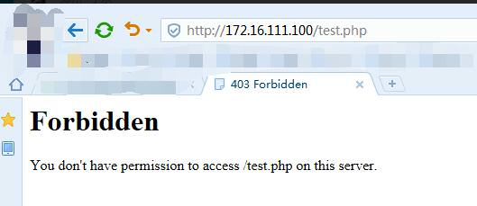

解决思路：  
检查php不能解析的原因：

1. 查看Apache有没有加载php模块 /usr/local/apache2.4/bin/apachectl -M ， 如果没有加载就查看有没有这个文件，如果没有这个文件就加载不了.  
   ls /usr/local/apache2.4/modules/libphp5.so；
2. 如果有这个文件但并没有显示，就检查配置文件里vim /usr/local/apache2.4/conf/httpd.conf，有没有加载libphp5.so的配置；
3. 检查配置文件里有没有加这一行：AddType application/x-httpd-php .php，记得在.php前要加空格；
4. 检查配置文件里有没有加index.php；

结果：发现以上配置都正常，最后发现是index.html用root用户建的文件，apache权限不够。注：index.html默认权限是644。

解决方法：  
更改文件权限；chmod 755 /usr/local/apache2.4/htdocs/index.html

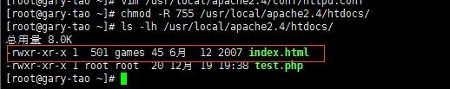

再次验证：解析成功

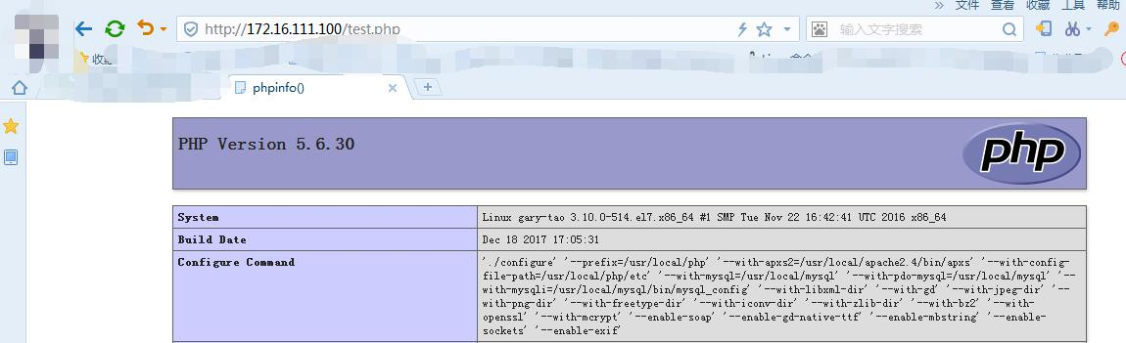

**Apache（httpd）默认虚拟主机**

一台服务器可以访问多个网站，每个网站都是一个虚拟主机，概念：域名（主机名）、DNS、解析域名、hosts。任何一个域名解析到这台机器，都可以访问的虚拟主机就是默认虚拟主机。

1. 修改Apache的配置文件：

编辑配置文件,搜索httpd-vhost，去掉#号，然后保存配置文件：

[root@gary-tao ~]*# vim /usr/local/apache2.4/conf/httpd.conf*

示例如下：

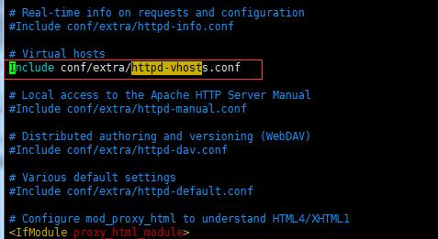

2.修改虚拟主机配置文件：

编辑虚拟主机配置文件：

[root@gary-tao ~]*# vim /usr/local/apache2.4/conf/extra/httpd-vhosts.conf*

备注：

1. 每个VirtualHost *:80 代表一个主机，一个主机就是一个网站，虚拟主机配置文件可以定义多个VirtualHost。
2. 在虚拟主机里有一个默认虚拟主机（第一段VirtualHost ），就是无论任何域名解析到这个IP上都会访问这个虚拟主机。当搜索所有配置段，你发现访问的域名没有在配置里面出现，那它就会默认走虚拟主机的配置。

配置文件原文：

**<VirtualHost *:80>**

ServerAdmin webmaster@dummy-host.example.com

DocumentRoot "/usr/local/apache2.4/docs/dummy-host.example.com"

ServerName dummy-host.example.com

ServerAlias www.dummy-host.example.com

ErrorLog "logs/dummy-host.example.com-error_log"

CustomLog "logs/dummy-host.example.com-access_log" common

**</VirtualHost>**

**<VirtualHost *:80>**

ServerAdmin webmaster@dummy-host2.example.com

DocumentRoot "/usr/local/apache2.4/docs/dummy-host2.example.com"

ServerName dummy-host2.example.com

ErrorLog "logs/dummy-host2.example.com-error_log"

CustomLog "logs/dummy-host2.example.com-access_log" common

**</VirtualHost>**

修改后：

**<VirtualHost *:80>**

DocumentRoot "/data/wwwroot/abc.com"

ServerName abc.com

ServerAlias www.abc.com www.123.com

ErrorLog "logs/abc.com-error_log"

CustomLog "logs/abc.com-access_log" common

**</VirtualHost>**

**<VirtualHost *:80>**

DocumentRoot "/data/wwwroot/111.com"

ServerName 111.com

ServerAlias www.example.com

ErrorLog "logs/111.com-error_log"

CustomLog "logs/111.com-access_log" common

**</VirtualHost>**

**内容定义说明：**

* ServerAdmin：指定管理员邮箱，这个没有什么实质作用。
* DocumentRoot：为该虚拟主机站点的根目录，网站的程序就放在这个目录下面。
* ServerName：为网站的域名，不支持写多个
* ServerAlias：为网站的第二域名,只有alias可以写多个域名，用空格分隔。
* Errorlog：为站点的错误日志
* Customlog：为站点的访问日志。

3.更改完成配置文件后需要在/data目录下创建对应的目录文件：

[root@gary-tao ~]*# mkdir /data/wwwroot/*

[root@gary-tao ~]*# mkdir /data/wwwroot/abc.com*

[root@gary-tao ~]*# mkdir /data/wwwroot/111.com*

4.在对应的站点根目录下定义一个index.php文件：

[root@gary-tao ~]# vim /data/wwwroot/abc.com/index.php

定义内容如下：

**<?php**

**echo** "abc.com";

**?>**

[root@gary-tao ~]# vim /data/wwwroot/111.com/index.php

定义内容如下：

**<?php**

**echo** "111.com";

**?>**

5.检查配置文件语法是否正确：

[root@gary-tao ~]*# /usr/local/apache2.4/bin/apachectl -t*

Syntax OK

6.重新加载配置文件：

[root@gary-tao ~]*# /usr/local/apache2.4/bin/apachectl graceful*

7.如果想访问abc.com在本机的机器上，可以编辑vim /etc/hosts文件使用curl -x命令，示例如下：

[root@gary-tao ~]*# curl -x172.16.111.100:80 abc.com*

abc.com[root@gary-tao ~]*# curl -x172.16.111.100:80 abcd.com*

abc.com[root@gary-tao ~]*# curl -x172.16.111.100:80 abcde.com //无论我们有没有配置域名abcd.com或其它域名，它都会访问到abc.com，因为abc.com是默认的虚拟主机。*

abc.com[root@gary-tao ~]*# curl -x172.16.111.100:80 www.example.com*

“111com”[root@gary-tao ~]*#*

重点：

1. 在主配置文件中打开了虚拟主机配置文件Vhosts.conf，那主配置其它配置文件DoucmentRoot与ServerName都失效。
2. 虚拟主机配置文件一旦打开,它里面可以定义很多个VirtualHos，每一个VirtualHos里面都可以定义DoucmentRoot与ServerName，ServerName可以写多个，每个VirtualHos都代表一个站点，都是一个虚拟主机。在虚拟主机里面有一个比较特殊的，就是默认虚拟主机，所谓默认虚拟主机，就是无论任何域名解析到这个IP上它都会去访问这个默认虚拟主机。

版权声明：原创作品，如需转载，请与作者联系。否则将追究法律责任